静海一中2015-2016第二学期高二化学（6月）
学生学业能力调研试卷
考生注意：
1. 本试卷分Ⅰ卷基础题（80分）和Ⅱ卷提高题（20分）两部分，共100分。
2. 试卷书写规范工整，卷面整洁清楚，酌情减2-3分，并计入总分。
相对原子质量：H：1 C：12 N：14 O：16 Mg：24 S：32
知 识 技 能 |  |  |  |  |  | 学习能力 | 习惯养成 | 总分
内容 | 有机物分类 | 烃 | 烃的衍生物 | 同分异构 | ziyuanku.com有机合成与推断 | 学法题 | 卷面
分数 | 中&华&资*源%库5 | 15 | 40 | 10 | 20 | 10 | 2—3
第Ⅰ卷 基础题（共80分）
一、选择题: （每小题2分，共32分。每小题只有一个正确选项。）
1.下列物质一定不是天然高分子的是
A. 橡胶 B. 蛋白质 C. 尼龙 D. 纤维素
2.有三组物质：①NO₂和Br₂蒸气②C₂H₅CHO、C₆H₆、C₆H₅-NO₂三种无色液体③CaC₂、CuSO₄（无水）、CaCO₃、Na₂SO₄、干燥的碱石灰（含少量酚酞）五种固体，只用水就能区别开的是
A．① B．①② C．②③ D．①②③
3.下列化学用语正确的是
A.聚丙烯的结构简式：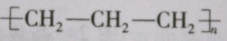
B.丙烷分子的比例模型：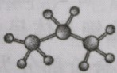
C.四氯化碳分子的电子式：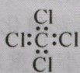
D.2-乙基-1,3-丁二烯分子的键线式：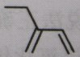
4.下列烃及烃的高聚物：①乙烷；②苯；③聚丙烯；④聚-2-甲基-1,3-丁二烯；⑤2-丁炔；⑥环己烷；⑦邻二甲苯；⑧石油裂解气，能使酸性KMnO₄溶液褪色，也能与溴水反应而使溴水褪色的是
A．②③④⑤⑥⑦⑧ B．③④⑤⑥⑦⑧ C．④⑤⑧ D．④⑤⑦
5.下列操作达不到预期目的的是
① 石油分馏时把温度计插入受热的液体中
② 用酸性高锰酸钾溶液除去乙烷中含有的乙烯
③ 用乙醇和3%的硫酸共热到170℃制取乙烯
④ 将苯和溴水混合后加入铁粉制取溴苯
⑤将电石与水反应产生的乙炔通入溴水中，溴水褪色，证明乙炔和溴水发生了加成反应
⑥将溴乙烷和NaOH乙醇溶液混合共热，生成的气体直接通入酸性高锰酸钾溶液，酸性高锰酸钾溶液褪色，说明有乙烯生成
A．只有①⑤ B．只有③④⑤ C．只有①③⑤⑥ D．①②③④⑤⑥
6.下列实验操作方法正确的是
A．在试管中加入2mL10%的CuSO₄溶液，然后加入4至6滴10%的NaOH溶液振荡，再加入几滴乙醛溶液加热煮沸，可以检验乙醛分子中的醛基
B．只用溴水为试剂不能将苯、乙醇、己烯、四氯化碳四种液体区分开
C．用氢氧化钠溶液清洗盛过苯酚的试管
D．向溴乙烷中滴加硝酸酸化的AgNO₃溶液，以检验其中的溴元素
7.下列离子方程式正确的是
A．乙酸与碳酸钠溶液反应：2H⁺＋CO₃²⁻ == CO₂↑＋H₂O
B．苯酚钠溶液中通入少量二氧化碳：
2C₆H₅O－＋CO₂＋H₂O 2C₆H₅OH＋CO₃²⁻
C.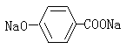溶液中通入CO₂气体：
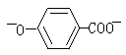+ CO₂ +H₂O —→ 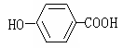+CO₃^{2—}
D．甲醛溶液与足量的银氨溶液共热
HCHO+4[Ag(NH₃)₂]⁺+4OH⁻CO₃^{2－}+2NH₄⁺ + 4Ag↓+6NH₃+2H₂O
8.下列实验结论不正确的是
ziyuanku.com | 实验操作 | 现象 | 结论
A | 某有机物与溴的四氯化碳溶液混合 | 溶液褪色 | 有机物含碳碳双键
B | 乙醇与重铬酸钾（K₂Cr₂O₇）溶液混合 | 橙色溶液变为绿色 | 乙醇具有还原性
C | 常温下，将二氧化碳通入苯酚钠溶液 | 溶液变浑浊 | 酸性：碳酸>苯酚
$来&源：ziyuanku.comD | 苯和苯酚稀溶液分别与浓溴水混合 | 后者产生白色沉淀 | 羟基影响了苯环的活性
9.下列描述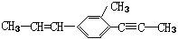分子结构的叙述中，正确的是
A.最多有6个碳原子在一条直线上 B.该烃属于苯的同系物
C.至少有10个碳原子在同一平面上 D.所有碳原子不可能都在同一平面上
10.下列说法正确的是
A..光导纤维、棉花、油脂、ABS树脂都是由高分子化合物组成的物质
B.推广基础甲醇汽油，使用无磷洗涤剂都可直接降低碳排放
C. “地沟油”经过加工处理后，可以用来制肥皂和生物柴油
D.1mol葡萄糖能水解成2mol乙醇和2mol二氧化碳
11.工程塑料PBT的结构简式为
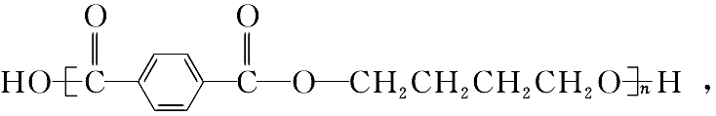下列有关说法正确的是
WWW.ziyuanku.comA.PBT是加聚反应得到的高分子化合物
B.PBT分子中含有羧基、羟基和酯基
C.PBT的单体中有芳香烃
D.PBT的单体均能与Na、NaOH、Na₂CO₃反应
12.下列说法正确的是
A.棉、麻、羊毛及合成纤维完全燃烧都只生成CO₂和H₂O
B.鸡蛋清溶液中加入饱和硫酸钠溶液，生成的沉淀物不能再溶解
C.用KMnO₄酸性溶液可鉴别苯酚和正丁醛
D.紫色酸性高锰酸钾溶液中加入植物油充分振荡后，溶液颜色会褪去
13.某些芳香族化合物与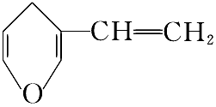互为同分异构体，其中与FeCl₃溶液混合后显色和不显色的种类分别有
A.2种和1种 B.2种和3种
C.3种和2种 D.3种和1种
14.下列有关说法正确的是
A.有机物A和B互为同分异构体，在质谱仪和红外光谱仪中，表征的信号完全相同
B.1,3-丁二烯与Br₂的CCl₄溶液发生加成反应，所有可能的产物共有4种
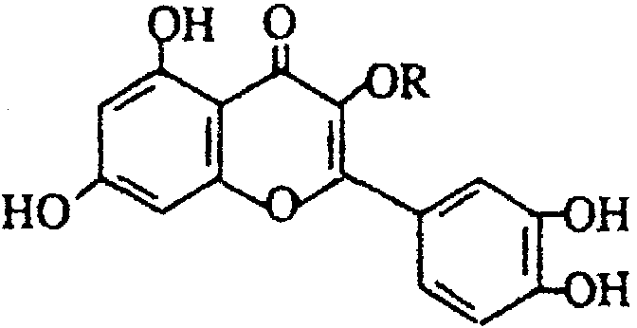
C.CH₃CH₂CH（CH₃）OH的名称为2—甲基—1—丙醇
D.lmol该化合物与NaOH溶液作用消耗NaOH的物 质的量以及与氢气加成所需的氢气的物质的量分别是5 mol、7 mol
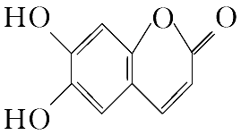
15.中药狼把草的成分之一M具有消炎杀菌作用，M的结构如图所示，下列叙述正确的是
A.M的分子式为C₉H₄O₄
B.1 mol M最多能与2 mol Br₂发生反应
C.1 molM与足量的NaOH溶液发生反应时，消耗4molNaOH
D.1 mol M与足量NaHCO₃反应能生成2 mol CO₂
16.醇类化合物在香料中占有重要的地位，下面所列的是一些天然的或合成的醇类香料：
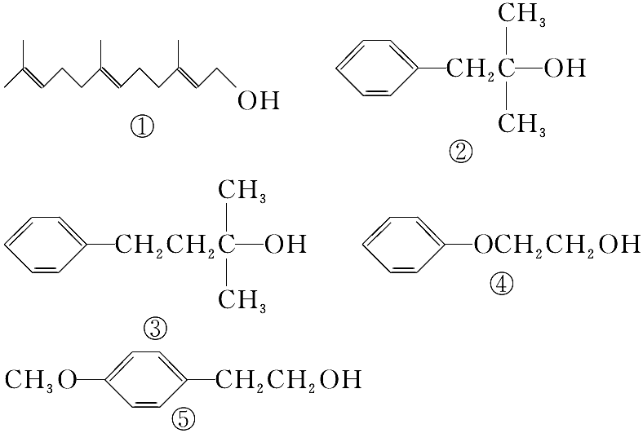
下列说法中正确的是( )。
A.可用酸性KMnO₄溶液检验①中是否含有碳碳双键
B.②和③互为同系物，均能催化氧化生成醛
C.④和⑤互为同分异构体，可用核磁共振氢谱检验
中&华&资*源%库 ziyuanku.comD.等物质的量的上述5种有机物与足量的金属钠反应，消耗钠的量相同
二、填空题：
17.易混易错题组：根据所学髙分子化合物知识回答下列问题。

聚丙烯酸钠

涤纶

酚醛树脂

（1）合成聚丙烯酸钠的单体的结构简式是 ，反应类型是
（2）合成涤纶有两种单体，其中能和NaHCO₃反应的单体的结构简式是 ,其核磁共振氢谱的峰面积比是
（3）①合成酚醛树脂需要两种单体，写出这两种单体的结构简式
②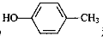和乙醛在酸性条件下也可以发生类似于制备酚醛树脂的反应，此反应的化学方程式是 。
（4）以1,3—丙二醇与对苯二甲酸为原料在一定条件下合成聚酯的化学方程式为
（5）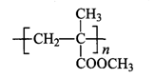与NaOH溶液在一定条件下反应，该反应化学方程式为_____ _____
（学法题）如何判断高聚物的单体
18.规律提炼题组：计算型的有机推断
(1)化合物A含有C、H、O三种元素，相对分子质量为60，其中碳的质量分数为60%，氢的质量分数为13.3%。A在催化剂Cu的作用下被氧气氧化成B，B能发生银镜反应，则A的结构简式是_________________________。
(2)具有支链的化合物C的分子式为C₄H₆O₂，C可以使Br₂的四氯化碳溶液褪色。1 mol C和1 mol NaHCO₃能完全反应，则C的结构简式是_______________。
(3)一定量的某苯的同系物M完全燃烧。若将产物通入足量的澄清石灰水，得到白色沉淀20g；若用足量碱石灰吸收燃烧产物，增重11.32g。物质M有5种可能的一溴代物，经足量酸性高锰酸钾溶液处理得一种酸性有机物N（分子式为C₈H₆O₄），N只能有一种一硝化产物。 则M的分子式为____________M的结构简式为_________
（学法题）请归纳解决计算型的有机推断注意问题（至少两点） 。
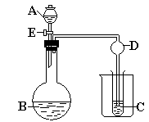
19.实验题:
Ⅰ、用下图所示装置进行实验，将A逐滴加入B中：
(1)若B为CaCO₃，C为C₆H₅ONa溶液，实验观察到小试管内
溶液变浑浊，则酸A比碳酸的酸性_________（填强、弱）。
然后往烧杯中加入沸水，可观察到试管C中的现象
是____________。
(2)若A是浓氨水，B是生石灰，实验中观察到C溶液先形成沉淀，然后沉淀溶解，当溶液恰好澄清时，关闭E，然后向烧杯中加入热水，静置片刻，观察到试管壁出现光亮的银镜，则C是葡萄糖与____________（写化学式）的混合液，仪器D在此实验中的作用是_____________。
Ⅱ、正丁醛是一种化工原料。某实验小组利用如下装置合成正丁醛。
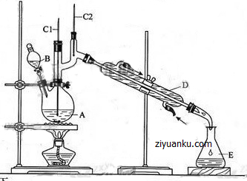
发生的反应如下： CH₃CH₂CH₂CH₂OH CH₃CH₂CH₂CHO
反应物和产物的相关数据列表如下：
 | 中&华&资*源%库 ziyuanku.com沸点/℃ | 密度/(g·cm⁻³) | 水中溶解性
正丁醇 | 117.2 | 0.8109 | 微溶
正丁醛 | 75.7 | 0.8017 | 微溶
实验步骤如下：
将6.0gNa₂Cr₂O₇放入100mL烧杯中加30mL水溶解，再缓慢加入5mL浓硫酸，将所得溶液小心转移至B中。在A中加入4.0g正丁醇和几粒沸石，加热。当有蒸汽出现时，开始滴加B中溶液。滴加过程中保持反应温度为90—95℃，在E中收集90℃以下的馏分。将馏出物倒入分液漏斗中，分去水层，有机层干燥后蒸馏，收集75—77℃馏分，产量2.0g。
回答下列问题：
(1)实验中，能否将Na₂Cr₂O₇溶液加到浓硫酸中？ （填“能”或“不能”），请说明理由 。
(2)加入沸石的作用是 。若加热后发现未加沸石，应采取的正确方法是 。
(3)上述装置图中，B仪器的名称是 ，D仪器的名称是 。
(4)分液漏斗使用前必须进行的操作是 （填正确答案标号）。
a.润湿 b.干燥 c.检漏 d.标定
(5)将正丁醛粗产品置于分液漏斗中分水时，水在 层（填“上”或“下”）
(6)反应温度应保持在90—95℃，其原因是 。
(7)本实验中，正丁醛的产率为 %。
20.金属单质及其化合物常应用于有机物的反应和分析之中，某芳香族化合物A分子式为C₈H₁₀O₂ ,为测定其结构做如下分析：
(1)为确定羟基的个数，将1mol A与足量钠反应生成氢气22.4L(标准状况下)，说明A分子中含羟基 个。
(2)核磁共振氢谱显示A有3个峰，峰面积之比为1：2：2，该物质的结构简式为 。
(3)A在Cu催化下可被氧气氧化生成有机物B，B的相对分子质量比A小4。试写出反应的方程式 。
(4)有机物F是有机物B的一种同分异构体。1mol F与足量钠反应同样生成氢气22.4L(标准状况下)，且F能使氯化铁溶液显紫色。试写出满足此条件的有机物F的结构简式 （只写出一种即可）。
第Ⅱ卷 提高题（共20分）
21.植物精油具抗菌消炎、解热镇痛之功效。从樟科植物叶中提取的精油中含有甲、乙、丙三种成分。
I、甲经下列过程可转化为乙：

(1)甲中官能团的名称为 。乙的结构简式为 。1 mol乙最多可与 mol H₂反应。
II、通过下列合成路线由乙可得丙（部分反应产物略去）：
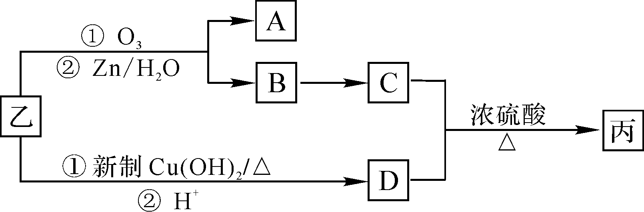
已知下列信息：①RCH=CHR’ RCHO＋R’CHO
②丙的分子式为C₁₆H₁₄O₂，能与溴水、NaOH溶液反应。
(2)B→C的反应类型是 ；A的结构简式是 。
(3)乙与新制Cu(OH)₂悬浊液反应的化学方程式为 。
(4)C与D生成丙的化学方程式 。
(5)写出同时符合下列要求的D的同分异构体的结构简式 。
a．属于二取代苯
b．分子中有不同化学环境的氢原子5种，其个数比为1∶1∶2∶2∶2
c．能使溴的CCl₄溶液褪色，且在酸性条件下可以发生水解反应
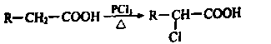
Ⅲ、已知：

(6)OHC－COOH有多种合成方法，请写出由乙酸合成OHC－COOH的路线流程图（其他原料任选）合成路线流程图示例如下：

静海一中2015-2016第二学期高二化学（6月）
学生学业能力调研试卷（A卷）
选择题: 每小题2分，共32分. 每小题只有一个正确选项。
题号 | 1 | 2 | 3 | 4 | 5 | 6 | 7 | 8
答案 | C | D | D | C | D | C | D | A
题号 | 9 | 10 | 11 | 12 | 13 | 14 | 15 | 16
答案 | A | C | B | D | C | B | C | D
二、填空题
17.（1）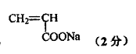 加聚反应 （2）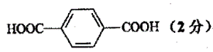 1:2（或2:1）（3）苯酚 甲醛结构简式 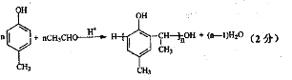

（4）略（5）略
18.略
19．Ⅰ、（1）强；溶液变澄清；（2）AgNO₃ 防止倒吸.
Ⅱ、（1）不能，浓硫酸溶于水会放出大量热，容易溅出伤人；
（2）防止液体暴沸；冷却后补加；（3）分液漏斗；冷凝管；（4）c（5）下（6）为了将正丁醛及时分离出来，促使反应正向进行，并减少正丁醛进一步氧化；（7）51%
20. （1）2 （2）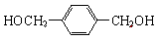
(3) +O₂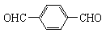+2H₂O
(4) 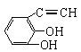

第Ⅱ卷 提高题（共20分）
21.
ⅠⅡ略

Ⅲ、
